Схема закріплення об’єкту благоустрою
(для утримання його в належному стані відповідно до вимог Правил благоустрою території населених пунктів Кременчуцької міської територіальної громади)
території за адресою: вулиці Вадима Кришталя, 29
назва суб’єкта благоустрою: гр. Свердлов Р.Ю.

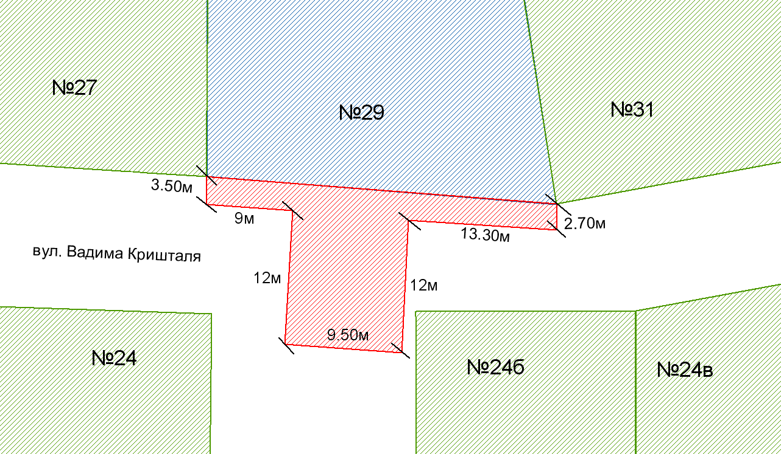

- земельна ділянка гр. Свердлова Р.Ю.
- прилегла територія, яка закріплюється
за гр. Свердловим Р.Ю.

- суміжні земельні ділянки

Розробник: Оляновський О.А.

Юридичні адреси та реквізити Сторін

СТОРОНА 1: СТОРОНА 2:
Виконавчий комітет Кременчуцької
міської ради Кременчуцького району квартал ***, буд. **, кв. **
Полтавської області, м. Кременчук, Полтавська область, 39600
Пл. Перемоги, 2, м. Кременчук, 39600
Перший заступник міського голови Свердлов Р.Ю.
Пелипенко В.М.

______________/_______________/ ________________/_________________/

